FAC – Trabalho 3
O Terceiro trabalho em dupla da disciplina de Fundamentos de Arquitetura de Computadores foi realizado pelos os alunos:
João Lucas Sousa Reis – 160009758
Luciano dos Santos Silva – 160013321

Qual sistema operacional foi usado na construção do sistema?
O aluno João Lucas utilizou o sistema operacional Linux Ubuntu Gnome 17.04
O aluno Luciano utilizou o sistema operacional Linux Debian 9

O qual ambiente de desenvolvimento foi usado?
Ambos alunos utilizaram o ambiente MARS 4.5 para execução do programa.
Ambos alunos utilizaram o LibreOffice Writer para a documentação.

O quais são as telas (instruções de uso)?
O Trabalho 3 constitue implementar um programa em assembly MIPS que através do treminal do MARS seja possivel ler um número em ponto flutuante positivo e deve apresentar o resultado do arc-cot desse numero.

Resultados Encontrados:
Caso seja digitado o valor 0.25, o resultado encontrado será:
arc-cot = 1.3258176636629546

Caso seja digitado o valor 352.0, o resultado encontrado será:
arc-cot = 0.0028409167337154788

Caso seja digitado o valor 0.0625, o resultado encontrado será:
arc-cot = 1.5083775167940376

Caso seja digitado o valor 999.99, o resultado encontrado será:
arc-cot = 0.0010000103334435345

Caso seja digitado qualquer valor negativo, uma mensagem de erro irá aparecer na tela e o usuário poderá repetir sem a necessidade de executar o programa novamente. A mensagem de tela aparece como no exemplo abaixo (Caso esteja no Mars 4.5):

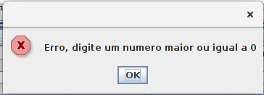

Quais são as limitações conhecidas?
Dentre todos, o Trabalho 3 foi o mais complicado, não por se tratar de programação com ponto flutuante, e sim pela dificuldade de calcular a série de Taylor do arco cotangente para a execução do código.
A dupla se baseou também na solução da série de Taylor do site Wolfram para resolução do exercício.

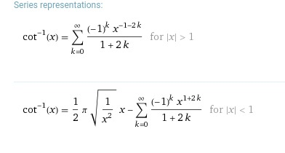

Caso seja digitado o valor 1.0, o programa irá demorar para apresentar o resultado pois 1 elevado a potencia será sempre 1, o que demora para ser ao erro 10⁻¹².
Um programa em python3 foi feito pela dupla para a criação do projeto em Mips. O link para o github da dupla pode ser acessado abaixo, nele se encontra o código em python3.

https://github.com/jlucassr/FAC/blob/master/Trabalho3/calc_arccot.py

